A Morte - A Dor de uma Perda
Aconteceu numa praça, no Japão.
Não se sabe como o pássaro morreu.
Ele estava ali no asfalto, inerte, sem vida.
Seria um fato corriqueiro, mas o fotógrafo fez a grande diferença.

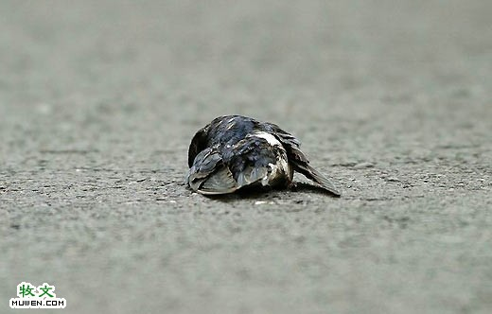

A Solidariedade
Segundo o relato do fotógrafo, uma outra ave permanecia próxima àquele corpo sem vida e ficara ali durante horas. Chamando pelo companheiro, ela pulava de galho em galho, sem temer os que se aproximavam, inclusive sem temer ao fotógrafo que se colocava bem próximo.

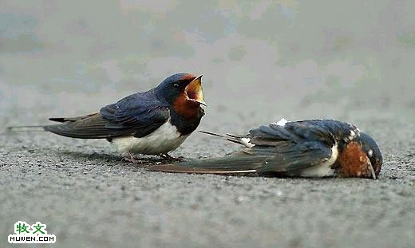

A Solicitação
Ela cantou num tom triste. Ela voou até o corpinho inerte, posou como querendo levantá-lo e alçou vôo até um jardim próximo. O fotógrafo entendeu o que ela pedia e, assim, foi até o meio da rua, retirou a ave morta e a colocou no canteiro indicado.
Só então a ave solidária levantou vôo e, atrás dela, todo o bando.

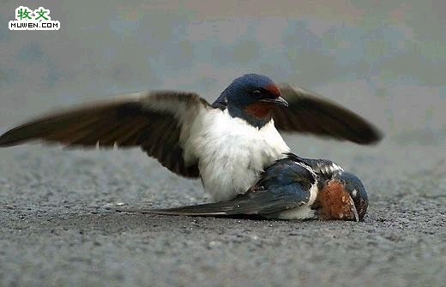

A Despedida.
As fotos traduzem a seqüência dos fatos e a beleza de sentimentos no reino animal.

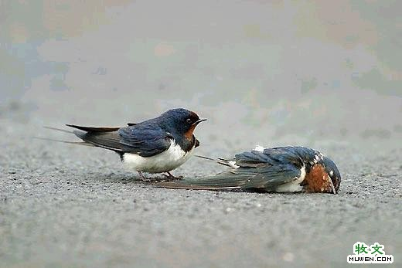

Uma Questão de Amor e Carinho.
Segundo o relato de testemunhas, dezenas de aves, antes de partirem, sobrevoaram o corpinho do companheiro morto. As fotos mostram quanta verdade existiu naquele momento de dor e respeito.

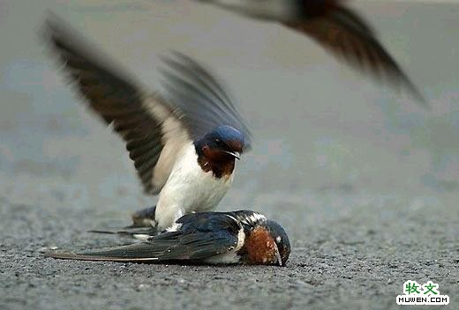

Um grito de dor e lamento
Aquela ave que fez toda a cerimônia de despedida, quando o bando já ia alto, inesperadamente voltou ao corpo inerte no chão e, num grito de não aceitação da morte, tenta novamente chamar o companheiro à vida. Desesperada, mas com amor e carinho, ela se despede do companheiro, revelando o seu sentimento de dor.

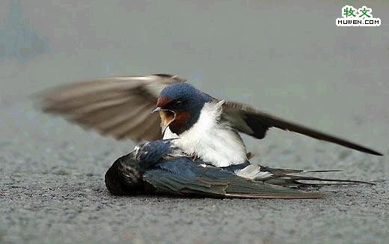

Mas, agora, me respondam: Serão os animais realmente os irracionais?

